Tag der offenen Tür im Pulverturm
Am Sonntag, den 07. August 2022, sind die Lindauer sowie interessierte Gäste herzlich dazu eingeladen, den Pulverturm auf der hinteren Insel von innen zu besichtigen. Von 14:00 bis 18:00 Uhr wird der Turm geöffnet sein. Das Team von der Inselhalle, das sich auch um den Pulverturm kümmert, steht vor Ort für Fragen bereit. Es wird eine kleine musikalische Umrahmung an der Zither geben und auch für das leibliche Wohl ist gesorgt. Eine Voranmeldung ist nicht nötig. Wir freuen uns auf Ihren Besuch!
Herzlichen Dank an die Sponsoren Blumen Sagawe Lindau und 1881 Catering für die Unterstützung der Veranstaltung.

Zum Pulverturm
Errichtet wurde das bullige Bauwerk am westlichsten Punkt der Insel im Jahr 1508 im Rahmen der Stadtummauerung. 1629 setzte man das Zeltdach des ohnehin schon niedrigen Rundturms nochmals zwei Meter tiefer, damit es feindlichen Angreifern weniger Fläche bietet. Mit Erfolg: Den Dreißigjährigen Krieg überstand der Turm unbeschadet. Gegen Ende des 18. Jahrhunderts wurde der Wehrturm schließlich zum Pulverturm umfunktioniert, die Lindauer Bürgerwehr lagerte ihre Vorräte dort. Heute kann der Turm für private Feiern wie Geburtstage oder Hochzeiten gebucht werden. Wer den Pulverturm nicht für eine private Veranstaltung gebucht hat, dem bleibt der Blick in den Turm in der Regel verwehrt.

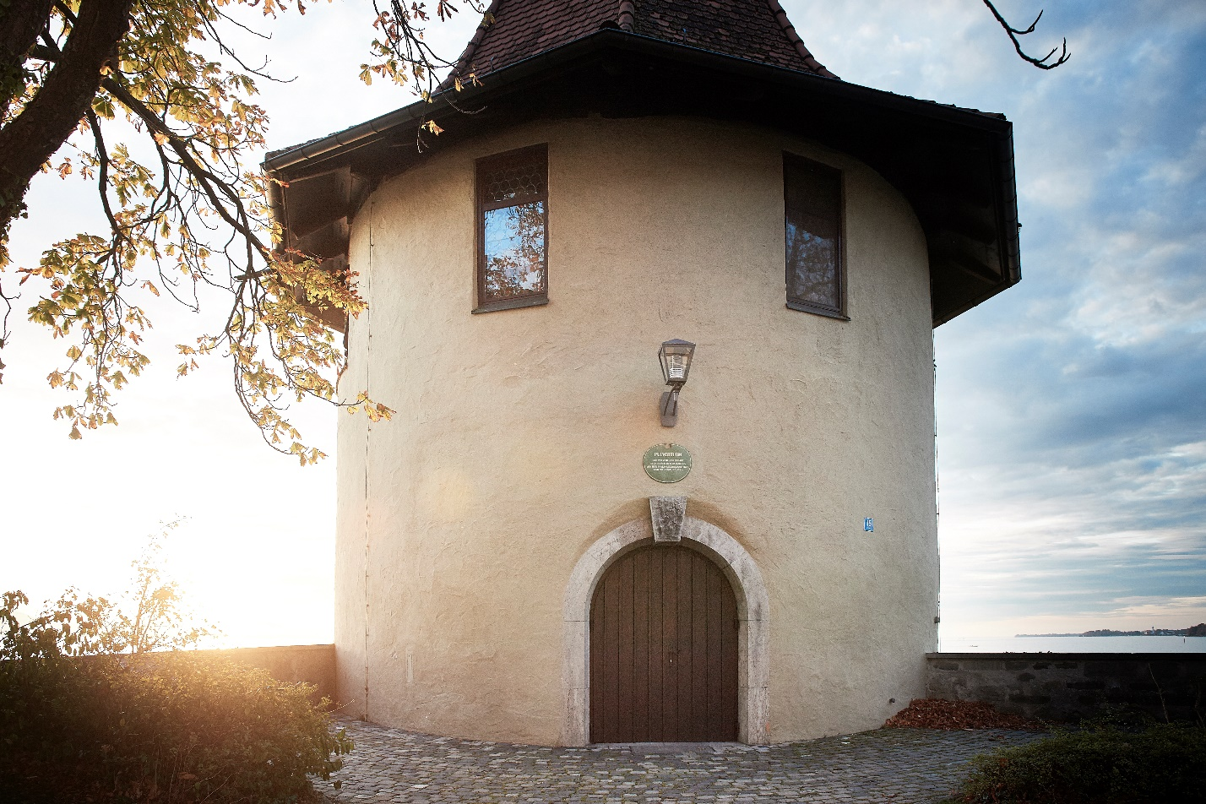
Tag der offenen Tür im Pulverturm, © Hari Pulko | Lindau Tourismus

Pressekontakt
Lindau Tourismus und Kongress GmbH
Ines Nickenig
Tel.: +49 8382 8899721
E-Mail: marketing@lindau-tourismus.de
Linggstraße 3 | D-88131 Lindau im Bodensee

Social Media Information
Instagram: @inselhallelindau | LinkedIn: https://www.linkedin.com/company/inselhalle-lindau

